Utilizzo di Entity Framework nei progetti "core" di Agronica

Sommario
Premessa 2
Auto-Generazione Classi 3
AGGIORNAMENTO MODELLO DA DATABASE 3
0) PREREQUISITI 3
1) MODIFICARE DB 3
2) AGGIORNARE MODELLO 3
3) AGGIORNARE LE CLASSI POCO 5
4) AGGIORNARE VISTE PRE-GENERATE 5
5) ARCHIVIARE 6
Creazione delle classi POCO e separazione da progetto AgronicaCoreEntityFramework 6
Modifiche manuali sul file NomeModello.Context.tt (prj EntityFramework) 7
Modifiche manuali sul file NomeModello.tt (prj EntityFramework_POCO) 8
Gestione di più EDMX nel progetto AgronicaCoreEntityFramework (e POCO) 10
OBSOLETO - Pre-generazione Viste per aumentare velocità prima query (era per l’EF4) 11
OBSOLETO - Warm Up Entity Framework (era per l’EF4) 12
Parametri Web.Config (CoreWS) 12
Log eventi in Registro Eventi di Windows 12
Configurazione IIS 13

Premessa

Ci sono due progetti:
- AgronicaCoreEntityFramework_POCO

- AgronicaCoreEntityFramework
  - Questo ha fra i riferimenti AgronicaCoreEntityFramework_POCO

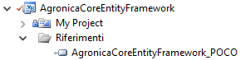

Al momento viene usato Entity Framework 6 (usando DbContext). Nei progetti dove viene usato è necessario aggiungere il rispettivo pacchetto di Nuget (ora infatti EF è completamente esterno al Framework .Net perché è stato reso OpenSource).
Per aggiungerlo, fare click col destro sul progetto interessato e selezionare “Gestisci pacchetti NuGet”.
Quindi andare in “Sfoglia” e cercare “EntityFramework”; selezionarlo e fare “Installa”.

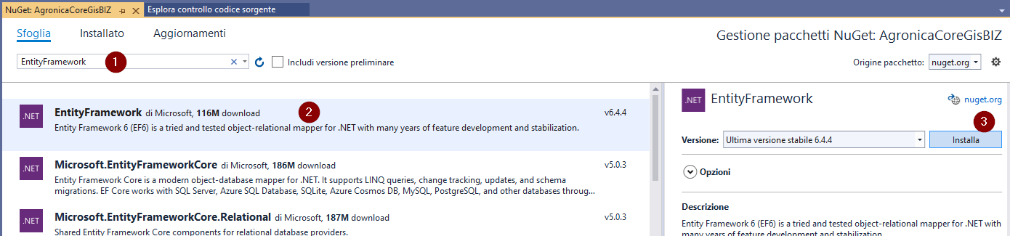

In alternativa, è possibile fare click col destro sulla soluzione e scegliere “Gestisci pacchetti NuGet per la soluzione” (ci si può arrivare anche da Strumenti Gestione pacchetti NuGet Gestisci pacchetti NuGet per la soluzione): qui è possibile che il pacchetto di EF sia già installato su altri progetti della soluzione e quindi basta andare su “Installato”, selezionare “EntityFramework”, aggiungere la spunta sul progetto interessato e fare “Installa”.

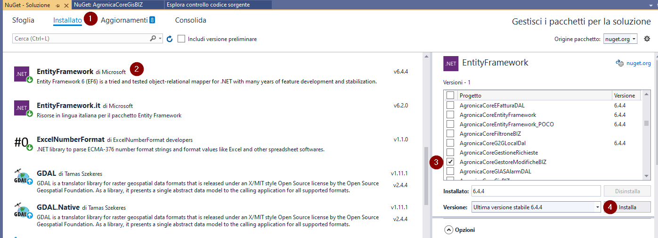

Auto-Generazione Classi
Per ogni modello EDMX sono presenti due file di T4 di auto-generazione del codice:
- NomeModello.Context.tt (progetto AgronicaCoreEntityFramework): contiene le istruzioni per creare il Context su cui eseguire le operazioni
- NomeModello.tt (progetto AgronicaCoreEntityFramework_POCO): contiene le istruzioni per generare le vere e proprie classi che rispecchiano le tabelle

Entrambi questi file sono stati modificati in alcuni punti per sistemare alcune problematiche (maggiori dettagli sulle specifiche modifiche più avanti): tutti i punti dove ciò è avvento sono stati marcati con dei commenti, “MANUAL ADD” o “MANUAL MOD”, che rimangono visibili anche sui file vb generati.

AGGIORNAMENTO MODELLO DA DATABASE

PREREQUISITI
  - Se non sono visibili tutti i file indicati è necessario attivare l’opzione “Mostra tutti i file” sul progetto
  - Per aggiornare le viste è necessario installare il plugin “Entity Framework 6 Power Tools”
    - Andare su Estensioni Gestisci le estensioni
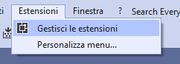
    - Andare nella sezione “Online”, cercare “Entity Framework 6 Power Tools” e scaricare l’estensione
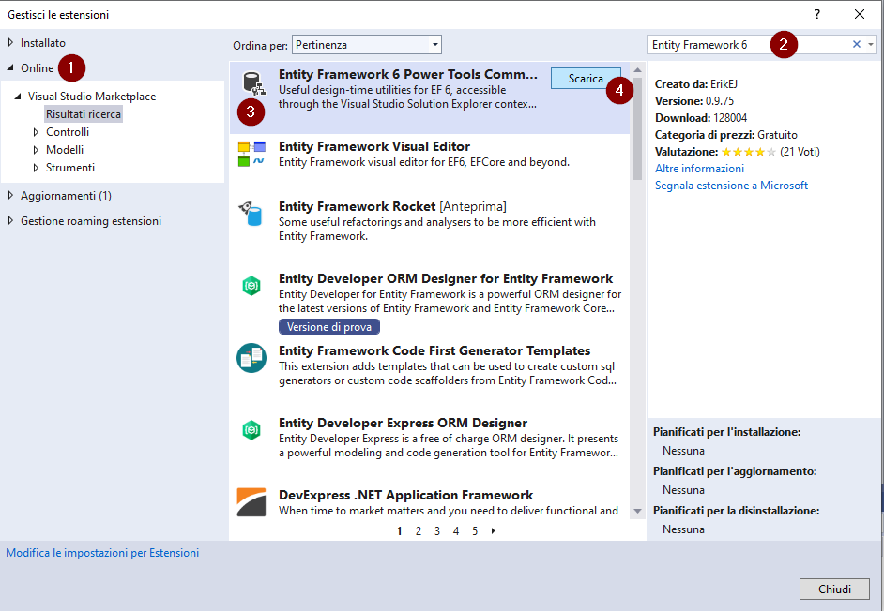
    - Chiudere Visual Studio per permettere l’installazione

MODIFICARE DB
Aggiungere/Modificare le tabelle interessate sul DB Developer_Server di AGRODEV1\SQL2008ITA

NON ESEGUIRE MAI IL MIGRA E L’AGGANCIO SU QUESTO DB!!!

Riportare puntualmente solo le modifiche che si è interessati ad utilizzare sull’entity framework andando ad eseguire solo i vari pezzettini.

L’esecuzione del migra e/o aggancio su questo db provoca errori incontrollati sull’entity framework perché vengono aggiunte colonne di tipi che non sono gestiti da EF e operazioni strane sulle chiavi ad esempio che gli possono dar fastidio (sul developer server sono presenti le chiavi nelle tabelle di Agenda che nella normalità non ci sono per fare in modo che tramite EF si possa leggere gerarchicamente l’agenda, ad esempio)

AGGIORNARE MODELLO
Aprire il file Gias_DeveloperServer_Model.edmx in AgronicaCoreEntityFramework, cliccare sul vuoto e fare Aggiorna modello da database
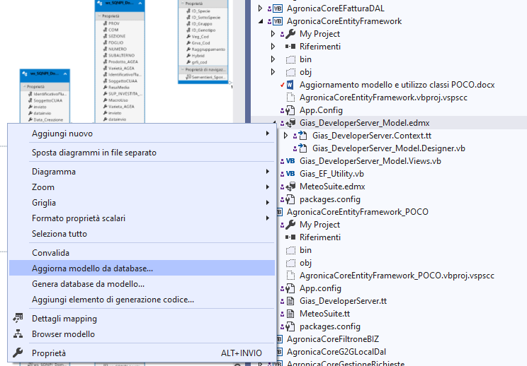

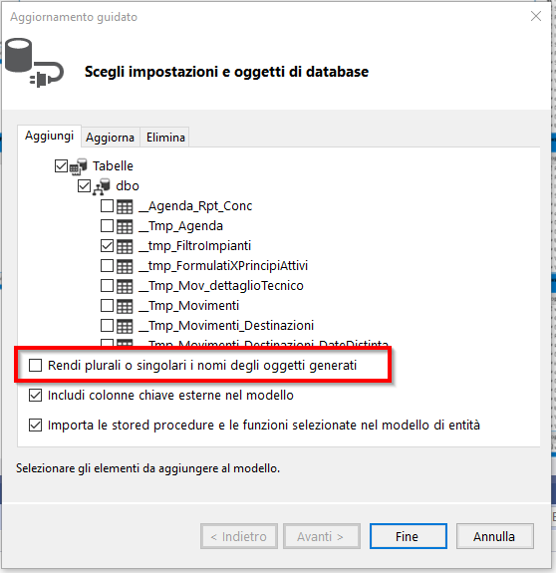

Se compare questo messaggio, dare OK:
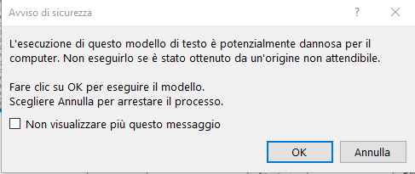

Al termine sarà stato modificato il file edmx, ma è ancora presente l’asterisco in testa, quindi è necessario salvare il file:

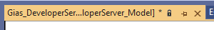

Behind the Scenes: al salvataggio del modello, vengono eseguite le istruzioni del file NomeModello.Context.tt che rigenerano il file sottostante NomeModello.Context.vb
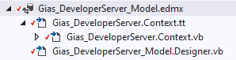
Qualora le classi poco fossero sullo stesso progetto verrebbe eseguito anche il file NomeModello.tt che rigenera tutte le classi

AGGIORNARE LE CLASSI POCO
Aggiornare le classi POCO nel progetto AgronicaCoreEntityFramwork_POCO: click con il tasto destro su Gias_DeveloperServer.tt

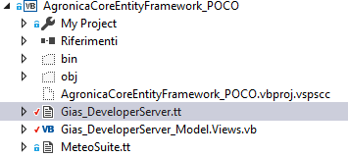

Appare il menù:
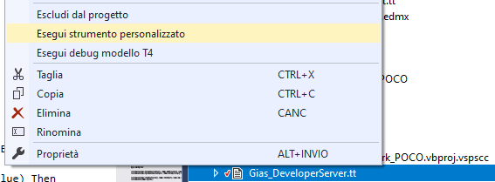

Behind the Scenes: Così facendo viene eseguito il file T4 che eventualmente rigenera le classi modificate (qualora le classi poco fossero sullo stesso progetto del file .edmx non ci sarebbe bisogno di questo passaggio perché eseguito in automatico al salvataggio del modello)

Ovviamente eseguire l’estrazione di tutto quello che richiede:
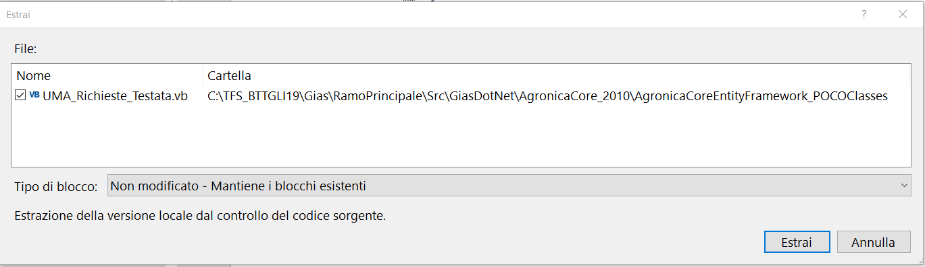

AGGIORNARE VISTE PRE-GENERATE
Per velocizzare a Runtime il primo avvio dell’EF, vengono pre-generate le viste in fase di design in modo che non debba essere fatto a Runtime. Per farlo si usa l’estensione “Entity Framework 6 Power Tools” (se non è già installata fare riferimento al punto 0).
Click col destro sul file .edmx Entity Framework 6 Generate Views

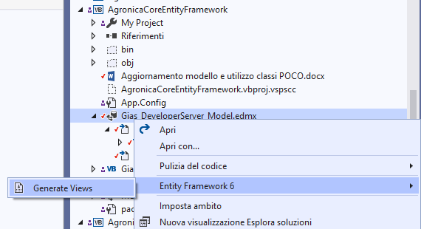
Al termine viene aperto il file e dà un messaggio sulle terminazioni riga, scegliere “Sì” e salvare il file (viene chiesta l’estrazione anche del file di progetto, anche se di fatto non viene toccato, ma per sicurezza fateglielo estrarre).

ATTENZIONE: Qualora si aggiorni il modello e non viene aggiornato il file delle viste si genera un errore a Runtime nel momento in cui viene eseguita la prima query (direi che non passa inosservata ):

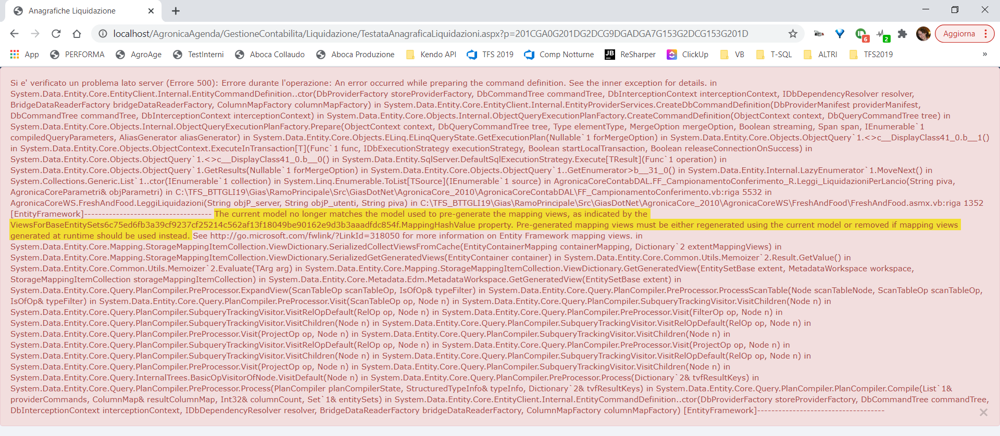

  - Per avere la certezza che le viste siano state rigenerate, selezionare il file NomeModello.Views.vb nel progetto AgronicaCoreEntityFramework e facendo click col destro confrontarlo con l’ultima versione per accertarsi che ci siano stati cambiamenti nel file e nell’Hash in testa al file.

ARCHIVIARE
Dopo aver verificato che compila, archiviare tutti i file dei due progetti dell’Entity Framework

Creazione delle classi POCO e separazione da progetto AgronicaCoreEntityFramework

È stato fatto per poter utilizzare nei progetti Web il progetto AgronicaCoreEntityFramework_POCO senza referenziare direttamente il progetto AgronicaCoreEntityFramework che contiene il legame con il database

Con Entity Framework 6 utilizzato ad oggi:
- Aggiungere il pacchetto NuGet EntityFramework 6.x sui progetti, sia dove c’è l’edmx che su quello delle classi POCO (qualora già non ci fosse)
- Entrare dentro al modello .edmx e posizionarsi su di un punto vuoto; click destro proprietà
- Selezionare T4 nella strategia di generazione del codice
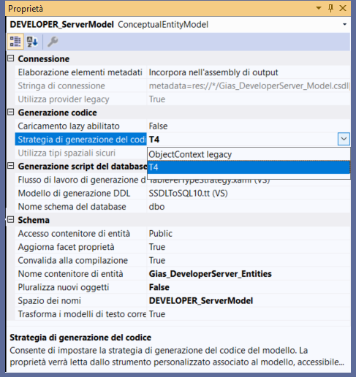
- Sempre click destro sul vuoto “Aggiungi elemento di generazione codice…”
- Selezionare “Generatore di EF 6.x DbContext” e sostituire al nome proposto (Model1.tt) lo stesso nome del file edmx +.tt (quindi ad esempio “Gias_DeveloperServer”)
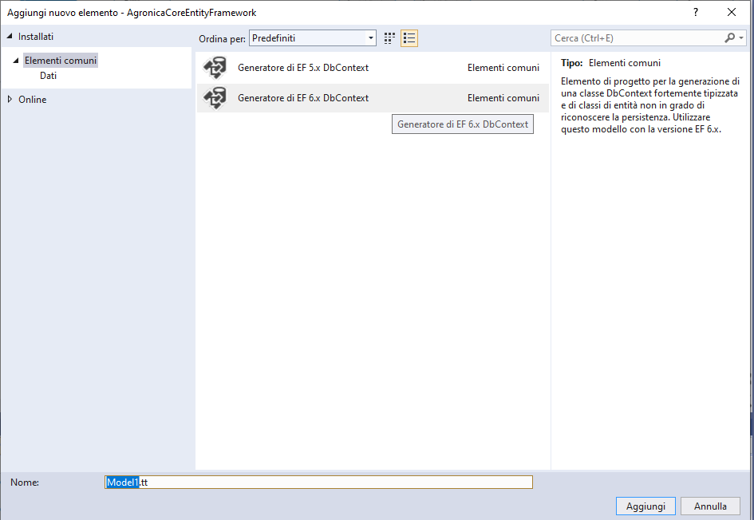

- Al salvataggio vengono generati i due file .tt con tutte le classi VB sotto
- Spostare il file Gias_DeveloperServer.tt dal progetto AgronicaCoreEntityFramework al progetto AgronicaCoreEntityFramework_POCO
- Aprire il file Gias_DeveloperServer.tt e modificare il percorso che punta al file .edmx:
Const inputFile As String = "..\AgronicaCoreEntityFramework\Gias_DeveloperServer_Model.edmx"
- Eseguire le modifiche necessarie sui due file .tt per generare correttamente tutti gli altri file VB (maggiori dettagli nei due blocchi successivi)
- Poi procedere con quanto descritto sopra in “AGGIORNAMENTO MODELLO DA DATABASE”

Modifiche manuali sul file NomeModello.Context.tt (prj EntityFramework)
- Aggiunta Import necessari
Imports System.Data.Entity.Core
Imports System.Data.Entity.Core.EntityClient
Imports System.Data.Entity.Core.Objects
Imports AgronicaCoreEntityFramework_POCO
(se era stato impostato un namespace diverso bisogna includere l’import corretto:
Imports AgronicaCoreEntityFramework_POCO.MeteoSuite

- Aggiunta proprietà “Core” che “espone” l’ObjectContext sottostante al DbContext nel caso fosse necessario (più che altro potrebbe servire in caso di retro-compatibilità con EF4 perché alcune proprietà/opzioni sono accessibili solo così):

''' <summary>
''' Espone l'ObjectContext sottostante per questo DbContext (per usare funzionalità scritte per EF4 con ObjectContext) [MANUAL ADD]
''' </summary>
''' <returns>ObjectContext</returns>
Public ReadOnly Property Core As ObjectContext
Get
Return (TryCast(Me, IObjectContextAdapter)).ObjectContext
End Get
End Property

- Commentato il metodo New proposto (che non accetta parametri) e sostituito con una versione che accetta il input la stringa di connessione (al suo interno viene settato anche a False l’opzione ProxyCreationEnabled, mentre il settaggio dell’opzione LazyLoadingEnabled viene impostata in automatico leggendola dalle proprietà dell’Edmx)

'MANUAL ADD METHOD
Public Sub New(connectionString As String)
MyBase.New(connectionString)
MyBase.Configuration.ProxyCreationEnabled = False
<#
If Not loader.IsLazyLoadingEnabled(container) Then
#>
MyBase.Configuration.LazyLoadingEnabled = False
<#
End If

For Each entitySet As EntitySet In container.BaseEntitySets.OfType(Of EntitySet)()
''' Note: the DbSet members are defined below such that the getter and
''' setter always have the same accessibility as the DbSet definition
If Not Accessibility.ForReadOnlyProperty(entitySet) = "Public"
#>
<#=codeStringGenerator.DbSetInitializer(entitySet)#>
<#
End If
Next
#>
End Sub

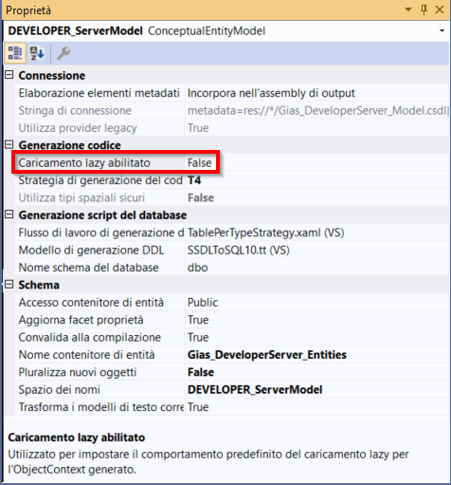

Modifiche manuali sul file NomeModello.tt (prj EntityFramework_POCO)
Le classi generate non si riescono ad essere serializzate/deserializzate tramite DataContract. Per farlo è necessario modificare il file .tt in modo che venga aggiunto l’import a System.Runtime.Serialization + impostare DataMember su ogni proprietà + impostare DataContract sulla classe + KnwonType per ogni elemento collegato.
Il risultato deve essere come il seguente:

Imports System
Imports System.Collections.Generic
Imports System.Runtime.Serialization 'MANUAL ADD

<Serializable()>
<DataContract(IsReference:=True)>
<KnownType(GetType(Imprese))>
<KnownType(GetType(Contatti_Codici))>
<KnownType(GetType(ContattiXIndirizzi))>
<KnownType(GetType(ContattiXRubrica))>
<KnownType(GetType(Risorse_Umane))>
Partial Public Class Contatti

'Simple Properties
<DataMember()>
Public Property Piva As String
<DataMember()>
Public Property Sa_Cod As Integer
<DataMember()>
Public Property Cod_Contatto As String

'Navigation Properties
<DataMember()>
Public Overridable Property Imprese As Imprese
<DataMember()>
Public Overridable Property Contatti_Codici As ICollection(Of Contatti_Codici) = New HashSet(Of Contatti_Codici)
<DataMember()>
Public Overridable Property ContattiXIndirizzi As ICollection(Of ContattiXIndirizzi) = New HashSet(Of ContattiXIndirizzi)
<DataMember()>
Public Overridable Property ContattiXRubrica As ICollection(Of ContattiXRubrica) = New HashSet(Of ContattiXRubrica)
<DataMember()>
Public Overridable Property Risorse_Umane As ICollection(Of Risorse_Umane) = New HashSet(Of Risorse_Umane)

Per fare ciò è stato aggiunto l’Import ed i <DataMember()> nei punti giusti + la seguente funzione (ripresa da EF4) che scriva le annotazioni in testa alla classe ed i known type per ogni elemento collegato:

'MANUAL ADD METHOD
Private Sub WriteEntityTypeSerializationInfo(ByVal type As EntityType, ByVal itemCollection As ItemCollection, ByVal code As CodeGenerationTools, ByVal tools As MetadataTools)
#>
<Serializable()>
<DataContract(IsReference:=True)>
<#+
For Each subType As EntityType In tools.GetSubtypesOf(type, itemCollection, True)
#>
<KnownType(GetType(<#=code.Escape(subtype)#>))>
<#+
Next
Dim knownNavPropertyTypes As List(Of EntityType) = New List(Of EntityType)()
For Each navProperty As NavigationProperty In type.NavigationProperties.Where(Function(np) np.DeclaringType Is type)
Dim navPropertyType As EntityType = navProperty.ToEndMember.GetEntityType()
If Not knownNavPropertyTypes.Contains(navPropertyType) Then
knownNavPropertyTypes.Add(navPropertyType)
End If
Next
For Each knownNavPropertyType As EntityType in knownNavPropertyTypes
#>
<KnownType(GetType(<#=code.Escape(knownNavPropertyType)#>))>
<#+
Next
End Sub

Che viene richiamata in cima al file:

WriteHeader(fileManager)

For Each loopEntity As EntityType In typeMapper.GetItemsToGenerate(Of EntityType)(itemCollection)
Dim entity as EntityType = loopEntity
fileManager.StartNewFile(entity.Name & ".vb")
BeginNamespace(code)
WriteEntityTypeSerializationInfo(entity, itemCollection, code, ef) 'MANUAL ADD (+ vari DataMember)
#>
<#=codeStringGenerator.EntityClassOpening(entity)#>

Gestione di più EDMX nel progetto AgronicaCoreEntityFramework (e POCO)

La gestione di diversi contesti edmx si fa nello stesso progetto.
Per poter distinguere entità differenti si ricorre ai NameSpace.

Il file Gias_DeveloperServer_Model.edmx non ha uno spazio dei nomi, mentre per tutti gli altri occorre specificarne uno (Proprietà del file edmx):



Lo stesso spazio dei nomi deve essere indicato nei file *.tt (sia nel progetto AgronicaCoreEntityFramework che nel progetto AgronicaCoreEntityFramework_POCO)

In questo modo i file
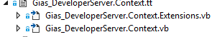

Conterranno classi impostati sul Namespace indicato.

NB: Prestare particolare attenzione quando si utilizzano le clausole "imports" come indicato nel punto 3) del capitolo precedente.

In particolare se appare un messaggio di errore di questo tipo (poco documentato su internet):

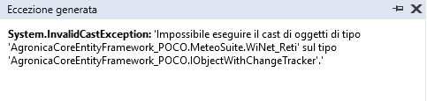

Il problema è nel file ".Extensions.vb":
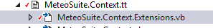
Difatti, la clausola imports è sbagliata:

E si va così corretta:

OBSOLETO - Pre-generazione Viste per aumentare velocità prima query (era per l’EF4)
Pre-generando le viste si evita che il lavoro venga fatto run-time nel momento del primo utilizzo dell’Entity Framework. Usando vari strumenti i file delle viste viene sempre messo nello stesso progetto del file EDMX, ma nel nostro caso che abbiamo due progetti separati (uno col modello, l’altro con le classi) non va bene, perché il file deve essere compilato ed inserito nel’assembly con le classi.

È stato introdotto un evento Pre-Compilazione nel progetto delle classi POCO che va a pescare il modello nell’altro progetto per generare il file (sovrascrivendolo) prima della compilazione del progetto delle classi POCO. In questa maniera se viene modificato il modello il file delle viste viene rigenerato automaticamente, perché se si dovessero disallineare ci sarebbero errori a run-time.

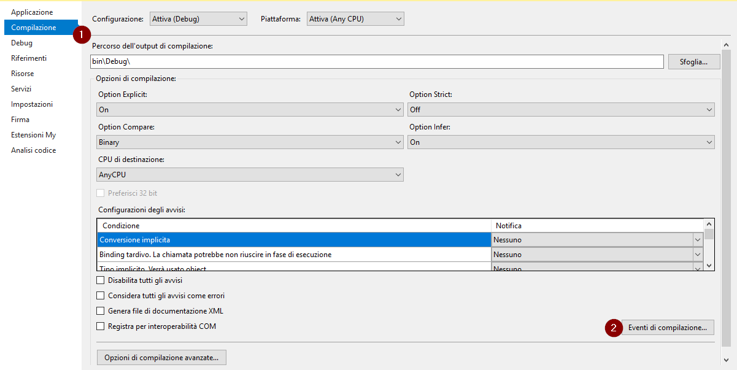

Per vedere/modificare l’evento andare sulle proprietà del progetto POCO, sezione “Compilazione”, quindi “eventi di compilazione” (ATTENZIONE: il comando deve essere scritto su una singola riga, senza a capi):

"%windir%\Microsoft.NET\Framework\v4.0.30319\EdmGen.exe" /nologo /language:VB /mode:ViewGeneration "/inssdl:$(SolutionDir)..\..\GiasDotNet\AgronicaCore_2010\AgronicaCoreEntityFramework\$(IntermediateOutputPath)edmxResourcesToEmbed\Gias_DeveloperServer_Model.ssdl" "/incsdl:$(SolutionDir)..\..\GiasDotNet\AgronicaCore_2010\AgronicaCoreEntityFramework\$(IntermediateOutputPath)edmxResourcesToEmbed\Gias_DeveloperServer_Model.csdl" "/inmsl:$(SolutionDir)..\..\GiasDotNet\AgronicaCore_2010\AgronicaCoreEntityFramework\$(IntermediateOutputPath)edmxResourcesToEmbed\Gias_DeveloperServer_Model.msl" "/outviews:$(ProjectDir)Gias_DeveloperServer_Model.Views.vb"

OVVIAMENTE QUANDO SI USA L’ENTITY FRAMEWORK è IMPERATIVO CHE NELLA SOLUZIONE SIANO PRESENTI ENTRAMBI I PROGETTI.

Se si dovesse usare l’entity framework in altre soluzioni che non si trovano sullo stesso livello di cartelle come AgronicaCore, GiasOnline_2010, AgronicaStampe_2010, ecc. dovrà essere cambiato questo script

Questo comando è all’interno di uno script più ampio che verifica se il file delle viste è estratto (se non lo è fallisce la compilazione) solo quando uno dei file del modello è estratto (quindi sto apportando delle modifiche)

OBSOLETO - Warm Up Entity Framework (era per l’EF4)
Nel momento in cui si esegue la prima query con entity framework vengono istanziate in memoria le viste e il metaschema del modello che rimangono in memoria per il tempo di vita dell’applicazione. Per evitare che il cliente subisca il rallentamento della prima query nell’Application_Start (file Global.asax) del CoreWS viene lanciato un thread che “scalda” l’entity framework eseguendo una query sulla tabella “Versione_Database” del Gias_Server.

Parametri Web.Config (CoreWS)
Sono stati introdotti i parametri sul appSetting nel Web.Config del CoreWS:

<!-- Se TRUE allora esegue thred parallelo all'avvio e costante che mantiene in memoria il modello EF -->
<add key="WarmUp_EF" value="true"/>

<!-- valore in minuti per ogni quanto tempo deve essere eseguito il warm up,
0 = non lancio il timer e quindi il warm up viene eseguito solo una volta nell'application start -->
<add key="Minutes_Timer" value="1"/>

<!-- Se TRUE scrive log in Registro Eventi per tenere traccia di tempi ed errori.
è necessario creare a mano il registro, prima di tentare di scriverci, sennò va in errore;
aprire prompt dei comandi (o Powershell) come amministratore e scrivere:

New-EventLog -Source "Core-WS" -LogName "Core WS"

-->
<add key="Log_Warm_Up_In_Eventi" value="true"/>

<!-- ##### cnONLINE_Super_Server ################################################### -->
<add key="Super_Server" value="true"/>
<add key="Super_Server_Provider" value="SQLOLEDB"/>
<add key="Super_Server_DB" value="Gias_Super_Server"/>
<add key="Super_Server_UserId" value="agronauta"/>
<add key="Super_Server_Password" value="s3rv1c3"/>
<add key="Super_Server_PivaSuperUser" value=""/>

<add key="Super_Server_Server" value="AGRODEV1\SQL2012ITA"/>

<!-- Se non valorizzato, allora usa tutti i db di tipo server presenti in gias_super_server -->
<!--<add key="Gias_DB" value="COFRUTA_Server"/>-->

Se viene valorizzato un Gias_DB verrà istanziato solo quello, altrimenti “scalderà” tutti i db di tipo server presenti sul superserver

Log eventi in Registro Eventi di Windows
Impostando la chiave sul web.config Log_Warm_Up_In_Eventi a TRUE verranno loggate delle informazioni sul registro eventi di Windows ed eventuali errori. Per poterlo fare è necessario creare preventivamente il registro, perché altrimenti l’Application_Start non ha permessi sufficienti per crearlo.

Aprire come amministratore una finestra del Prompt comandi (o di Powershell) ed eseguire il comando:

New-EventLog -Source "Core-WS" -LogName "Core WS"

Così verrà creato il registro “Core WS” sotto alla voce “Registri applicazioni e servizi”

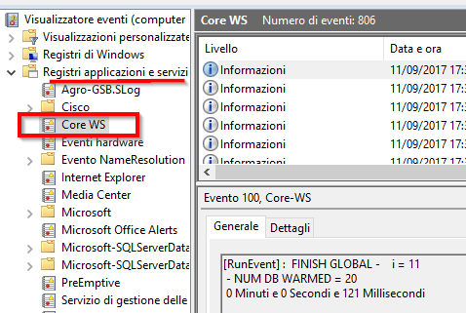

Configurazione IIS
Per fare in modo che l’Application_Start venga eseguito non appena si cambiano i sorgenti (senza attendere che un’utente richieda una pagina del sito) andare nelle impostazioni avanzate del Pool che usa il sito ed impostare “Modalità avvio” su “AlwaysRunning” nella sezione “Generale”:
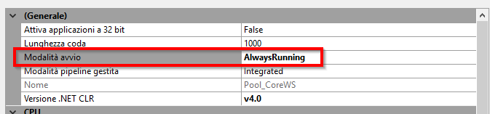

Per fare in modo che il warm up non debba accadere troppo spesso alzare il “timeout di inattività” della sezione “Modello di processo” rispetto agli standard 20 minuti (direi 4 ore – 240 minuti almeno):
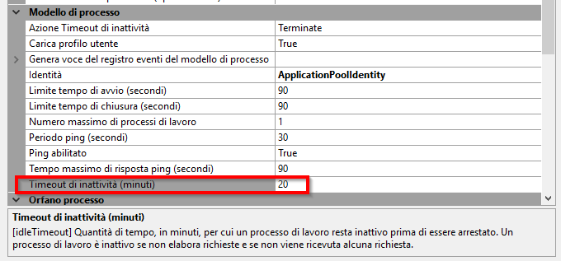

Il metaschema del modello viene messo in memoria sul pool, quindi qualsiasi sito che condivide lo stesso pool e usa l’entity framework ne beneficerà; (se necessario si potrà valutare di effettuare il warm up anche su altri siti, se sono su pool diversi)

Per evitare un eccessivo uso di memoria, soprattutto in contesti tipo Fosforo dove ci sono più database sullo stesso server, sono state apportate modifiche al template .tt che genera i file Gias_DeveloperServer.Contex.vb e Gias_DeveloperServer.Contex.Extension.vb in modo tale che condividano lo stesso metaschema in memoria (normalmente infatti l’EF istanzia in memoria un metaschema per ogni stringa di connessione, anche se in realtà lo schema del database sottostante è identico). Tali metodi sono identificati da:
'#### Metodi modificati per istanziare in memoria un solo metadata schema ####
E i precedenti metodi sono stati commentati nella sezione
''#### Metodi originali ####
Visibile nel file Gias_DeveloperServer.Contex.vb

Con queste modifiche al template non sono più necessari i punti 2) e 3) del procedimento di aggiornamento, ma il processo si semplifica in questa maniera:

- Estrarre il file .edmx nel progetto AgronicaCoreEntityFramework e Gias_DeveloperServer_Model.views.vb nel progetto AgronicaCoreEntityFramework_POCO
- Eseguire l’aggiornamento del modello (clik dx su spazio vuoto all’interno del file .edmx)
- Aggiornare le classi POCO: click dx su Gias_DeveloperServer.tt ed esegui strumento personalizzato
  - Se sono state aggiunte tabella andranno aggiunti al progetto anche eventuali nuove classi create (visibili cliccando sul tasto mostra/nascondi tutti i file)
- Compilare (in questa maniera il file delle viste si andrà ad aggiornare)
- TESTARE IL FUNZIONAMENTO SUL PROPRIO PC (per assicurarsi che effettivamente le viste siano state aggiornate e non ci siano errori run-time; potrebbe capitare, soprattutto con VS 2017, che il compilatore non percepisca la necessità di compilare il progetto POCO e questo viene solo “aggiornato”, quindi rimangono le viste vecchie. Per risolvere basta dire “Ricompila Progetto” nel progetto delle classi POCO, forzando in questa maniera la compilazione)
- Archiviare i due progetti EF (importante: archiviare SEMPRE il file delle viste aggiornate insieme al modello, altrimenti si rischia che vengano fuori versioni “sgaffe” che generano solo errori a run-time, ma non in fase di compilazione, perché il file delle viste ed il modello non sono speculari)

